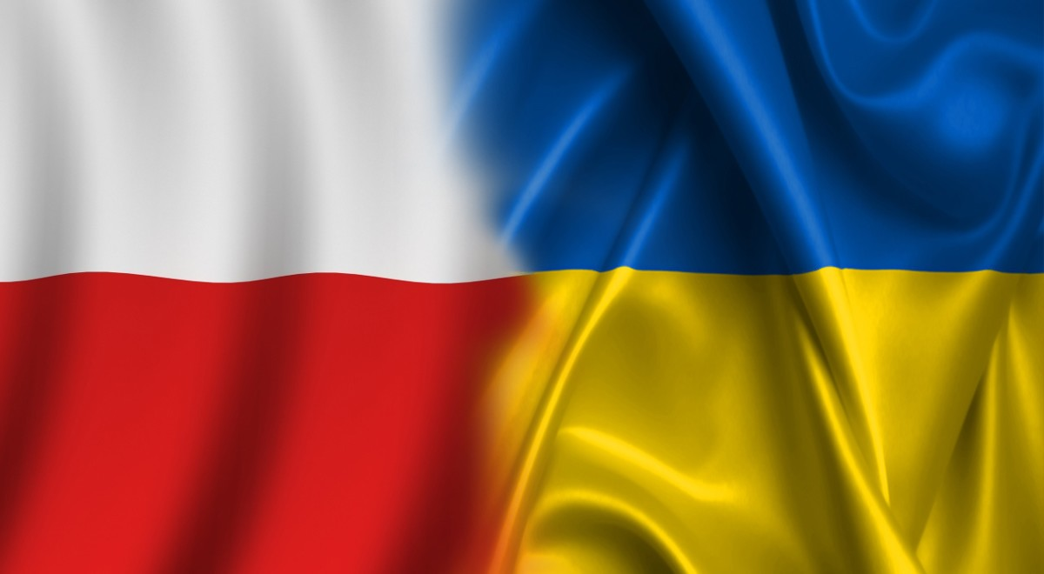
Karta zgłoszenia uczestnictwa
w
Międzynarodowej Konferencji Naukowej

Jan Paweł II w procesie dialogu
i pojednania polsko-ukraińskiego

Kijów
Termin: październik 2020 r.

Formularz zgłoszeniowy

DANE PERSONALNE / PERSONAL DATA

Imię i nazwisko / Full name:

Stopień zawodowy lub tytuł naukowy / Academic degree or title :

Nazwa uczelni lub instytucji naukowej / Name of higher education or research institution:

Adres do korespondencji / Your address:

Telefon komórkowy / Phone number:

Adres e-mail / E-mail address:

REFERAT / PAPER

Tytuł referatu / Title of the paper:

Abstrakt (maks. 1500 znaków) / Abstract (up to 1,500 characters):
Słowa kluczowe (do 6)/ Key words (maximum 6):

Organizatorzy zapewniają sprzęt multimedialny (komputer z oprogramowaniem, projektor, nagłośnienie)

Opłata konferencyjna wynosi 650 pln (dla pracowników i doktorantów uczelni z Polski) lub 160 euro (dla pracowników i doktorantów uczelni zagranicznych). Po otrzymaniu informacji o zaakceptowaniu referatu, podamy numer konta.

FAKTURA / INVOICE

Dane do faktury (pełna nazwa instytucji, dokładny adres z kodem pocztowym, NIP)

Invoice details (name of institution, address, Tax Identification Number)

Uwaga!
Opłata konferencyjna pokrywa jedynie koszt uczestnictwa w konferencji oraz materiały konferencyjne i druk referatów w wydawnictwie naukowym z listy ministerialnej. Koszt noclegów i posiłków (oprócz uroczystej kolacji) uczestnicy pokrywają we własnym zakresie. Organizatorzy, po wcześniejszym ustaleniu, służą pomocą w zorganizowaniu noclegów, odbiór z lotniska, a także transport na terenie Kijowa.

Wypełniony formularz zgłoszeniowy ze streszczeniem referatu prosimy przesłać
do 15 maja 2020 r.
na adres: konferencja.pojednanie@gmail.com

Informujemy, że podane przez Pana/Panią informacje mogą zostać wykorzystane zgodnie z Ustawą o Ochronie Danych Osobowych z dn. 29.08.1997 r. (Dz.U. 2002 r., nr 1 poz. 926, ze zm.) w celu realizacji zadań statutowych.

